ĐỀ KHẢO SÁT CHẤT LƯỢNG HỌC KÌ II

NĂM HỌC 2022 - 2023

MÔN: TOÁN LỚP 9

Thời gian làm bài 120 phút, không kể thời gian giao đề
(Đề khảo sát gồm 05 câu, in trong 01 trang)

Câu 1 (2,0 điểm)
1. Rút gọn biểu thức
2. Tìm điều kiện của để biểu thức có nghĩa.
3. Giải hệ phương trình: .
Câu 2 (2,5 điểm)
1. Rút gọn biểu thức: (với ; )
2. Cho phương trình: (m là tham số).
a) Giải phương trình (1) với m = 1.
b) Tìm m để phương trình (1) có hai nghiệm thỏa mãn
Câu 3 (1,0 điểm): Giải bài toán sau bằng cách lập phương trình hoặc hệ phương trình:
Trong kỳ thi tuyển sinh vào lớp 10 THPT, tại một phòng thi có 24 thí sinh dự thi môn Toán. Các thí sinh đều làm bài trên tờ giấy thi của mình do giám thị phát. Sau khi thu bài của thí sinh giám thị coi thi đếm được tổng số tờ giấy thi là 39 tờ. Hỏi trong phòng thi đó có bao nhiêu thí sinh làm bài 1 tờ giấy thi, bao nhiêu thí sinh làm bài 2 tờ giấy thi? Biết rằng mỗi thí sinh chỉ làm bài 1 tờ hoặc 2 tờ giấy thi.
Câu 4 (3,5 điểm)
1. Cho đường tròn (O) và điểm M ở bên ngoài đường tròn. Vẽ hai tiếp tuyến MA, MB với đường tròn (A và B là các tiếp điểm).
a) Chứng minh: Bốn điểm A, B, O, M cùng thuộc một đường tròn.
b) Gọi H là giao điểm của OM và AB. Vẽ đường kính AE của đường tròn (O). EH cắt đường tròn (O) tại D (D khác E). Tia MD cắt đường tròn (O) tại điểm C (C khác D). Chứng minh AC // MO.
2. Một bể nước hình trụ có bán kính đáy là 0,5 m, chiều cao 1,2 m. Một máy bơm bơm nước vào bể (chưa có nước), mỗi phút được 20 lít nước. Sau khi bơm được 45 phút thì người ta tắt máy bơm. Hỏi nước đã bị tràn bể hay chưa? Vì sao?
Câu 5 (1,0 điểm)
a) Tìm các cặp số nguyên (x; y) sao cho
b) Cho các số thực dương thỏa mãn . Tìm giá trị nhỏ nhất của biểu thức: .

………………Hết…………………

Họ và tên thí sinh: ……………………….......……. Số báo danh:……….………...….…
Họ tên, chữ kí của giám thị 1:…..………………… Giám thị 2:…..……..…..…..……….

HƯỚNG DẪN CHẤM KHẢO SÁT CHẤT LƯỢNG HỌC KÌ II
Năm học 2022-2023
MÔN: TOÁN 9

CÂU |  |  | NỘI DUNG | ĐIỂM
Câu 1  (2,0 điểm) |  |  | 1. (0,5 điểm)
 |  |  |  | 0,5
 |  |  | 2. (0,5 điểm)
 |  |  | Biểu thức có nghĩa khi và chỉ khi | 0,5
 |  |  | 3. (1,0 điểm)
 |  |  |  | 0,25
 |  |  |  | 0,25
 |  |  |  | 0,25
 |  |  |  | 0,25
 |  |  | Vậy hệ phương trình có nghiệm duy nhất . | 0,25
Câu 2  (2,5 điểm) |  |  | 1. (0,5 điểm)
 |  |  | (với ; ) | 0,25
 |  |  | B | 0,25
 |  |  | 2. (2,0 điểm)
 |  |  | a. (1,0 điểm)
 |  |  | Thay m = 1 vào phương trình:  ta được: | 0,25
 |  |  | Có a – b + c = 1 – (– 2) + (– 3) = 0  Nên phương trình (2) có hai nghiệm: . | 0,25  0,25
 |  |  | Vậy m = 1 thì phương trình (1) có hai nghiệm phân biệt: . | 0,25
 |  |  | b. 1,0 điểm)
 |  |  | nên phương trình luôn có hai nghiệm phân biệt với mọi m. | 0,25
 |  |  | Theo hệ thức Vi-ét thì: | 0,25
 |  |  | Ta có: ( | 0,25
 |  |  | (thỏa mãn điều kiện )  Vậy thỏa mãn yêu cầu đề bài. | 0,25
Câu 3  (1,0 điểm) |  |  | Gọi số thí sinh làm bài 1 tờ giấy thi là x (thí sinh, x, x < 24)  số thí sinh làm bài 2 tờ giấy thi là y (thí sinh, y , y < 24) | 0,25
 |  |  | Do phòng thi đó có 24 thí sinh nên x + y = 24 (1) | 0,25
 |  |  | Vì sau khi thu bài của thí sinh giám thị coi thi đếm được tổng số tờ giấy thi là 39 tờ giấy thi nên x + 2y = 39 (2) | 0,25
 |  |  | Từ (1) và (2) có hệ phương trình:  Giải hệ phương trình được: | 0,25
 |  |  | Đối chiếu điều kiện x = 9, y = 15 (thỏa mãn điều kiện)  Vậy có 9 thí sinh làm bài 1 tờ giấy thi và có 15 thí sinh làm bài 2 tờ giấy thi. | 0,25
Câu 4  (3,5 điểm) |  |  | 1. (2,5 điểm)
Vẽ hình
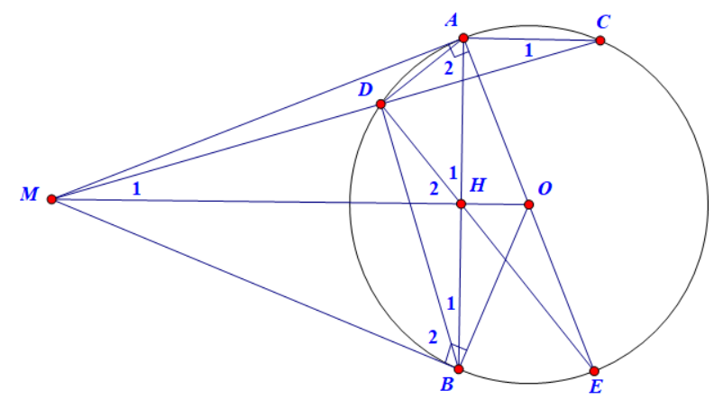

 |  |  | a) (1,25 điểm)
 |  |  | Vì MA là tiếp tuyến của (O) nên | 0,25
 |  |  | Vì MB là tiếp tuyến của (O) nên | 0,25
 |  |  | Vì A, B cùng thuộc đường tròn đường kính OM. | 0,5
 |  |  | Bốn điểm A, B, O, M cùng thuộc đường tròn đường kính OM. | 0,25
 |  |  | b) (1,25 điểm)
 |  |  | Chứng minh MO là trung trực của AB nên tại H | 0,25
 |  |  | Vì là góc nội tiếp chắn nửa đường tròn (O) nên  Do đó: (cùng phụ với )  Xét đường tròn (O) có  Tứ giác BHDM nội tiếp | 0,25  0,25
 |  |  | Xét đường tròn (O) có . Do đó: | 0,25
 |  |  | mà hai góc này ở vị trí so le trong nên suy ra AC // MO. | 0,25
 |  |  | 2. (1,0 điểm)
 |  |  | Thể tích của bể nước đó là: V =$π$.r². h =$π$.(0,5)². 1,2  0,942 (m³) 0,942 (dm³) hay 942 (lít) | 0,25  0,25
 |  |  | Sau 45 phút bơm được số lít nước là: 20.45 = 900 (lít)  Vì 900 < 942 nên sau khi bơm được sau 45 phút rồi tắt máy bơm thì nước chưa bị tràn bể. | 0,25  0,25
Câu 5  (1,0 điểm) |  |  | a) (0,5 điểm)
 |  |  | Cách 1:  Mà , là số chính phương chẵn  và là số chính phương lẻ nên | 0,25
 |  |  | Giải tìm được 2 cặp số nguyên (x; y) là: (3; 1); (3; -2).
 |  |  | Cách 2:  là phương trình bậc 2 ẩn x, có nghiệm thì  nên | 0,25
 |  |  | - Với y = -2 thì tìm được x = 3.  - Với y = -1 thì không có số nguyên x thỏa mãn.  - Với y = 0 thì không có số nguyên x thỏa mãn.  - Với y = 1 thì tìm được x = 3.  Vậy có 2 cặp số nguyên (x; y) là: (3; 1); (3; -2). | 0,25
 |  |  | b) (0,5 điểm)  Với x, y > 0 và x + y = 4, ta có:  Do đó: | 0,25
 |  |  | Dấu “=” xảy ra khi: .  Vậy minP = khi . | 0,25

Lưu ý:
- Lời giải chỉ trình bày tóm tắt, học sinh trình bày hoàn chỉnh, lý luận chặt chẽ mới cho điểm tối đa.
- Học sinh có thể trình bày nhiều cách giải khác nhau nếu đúng thì cho điểm tương ứng.

